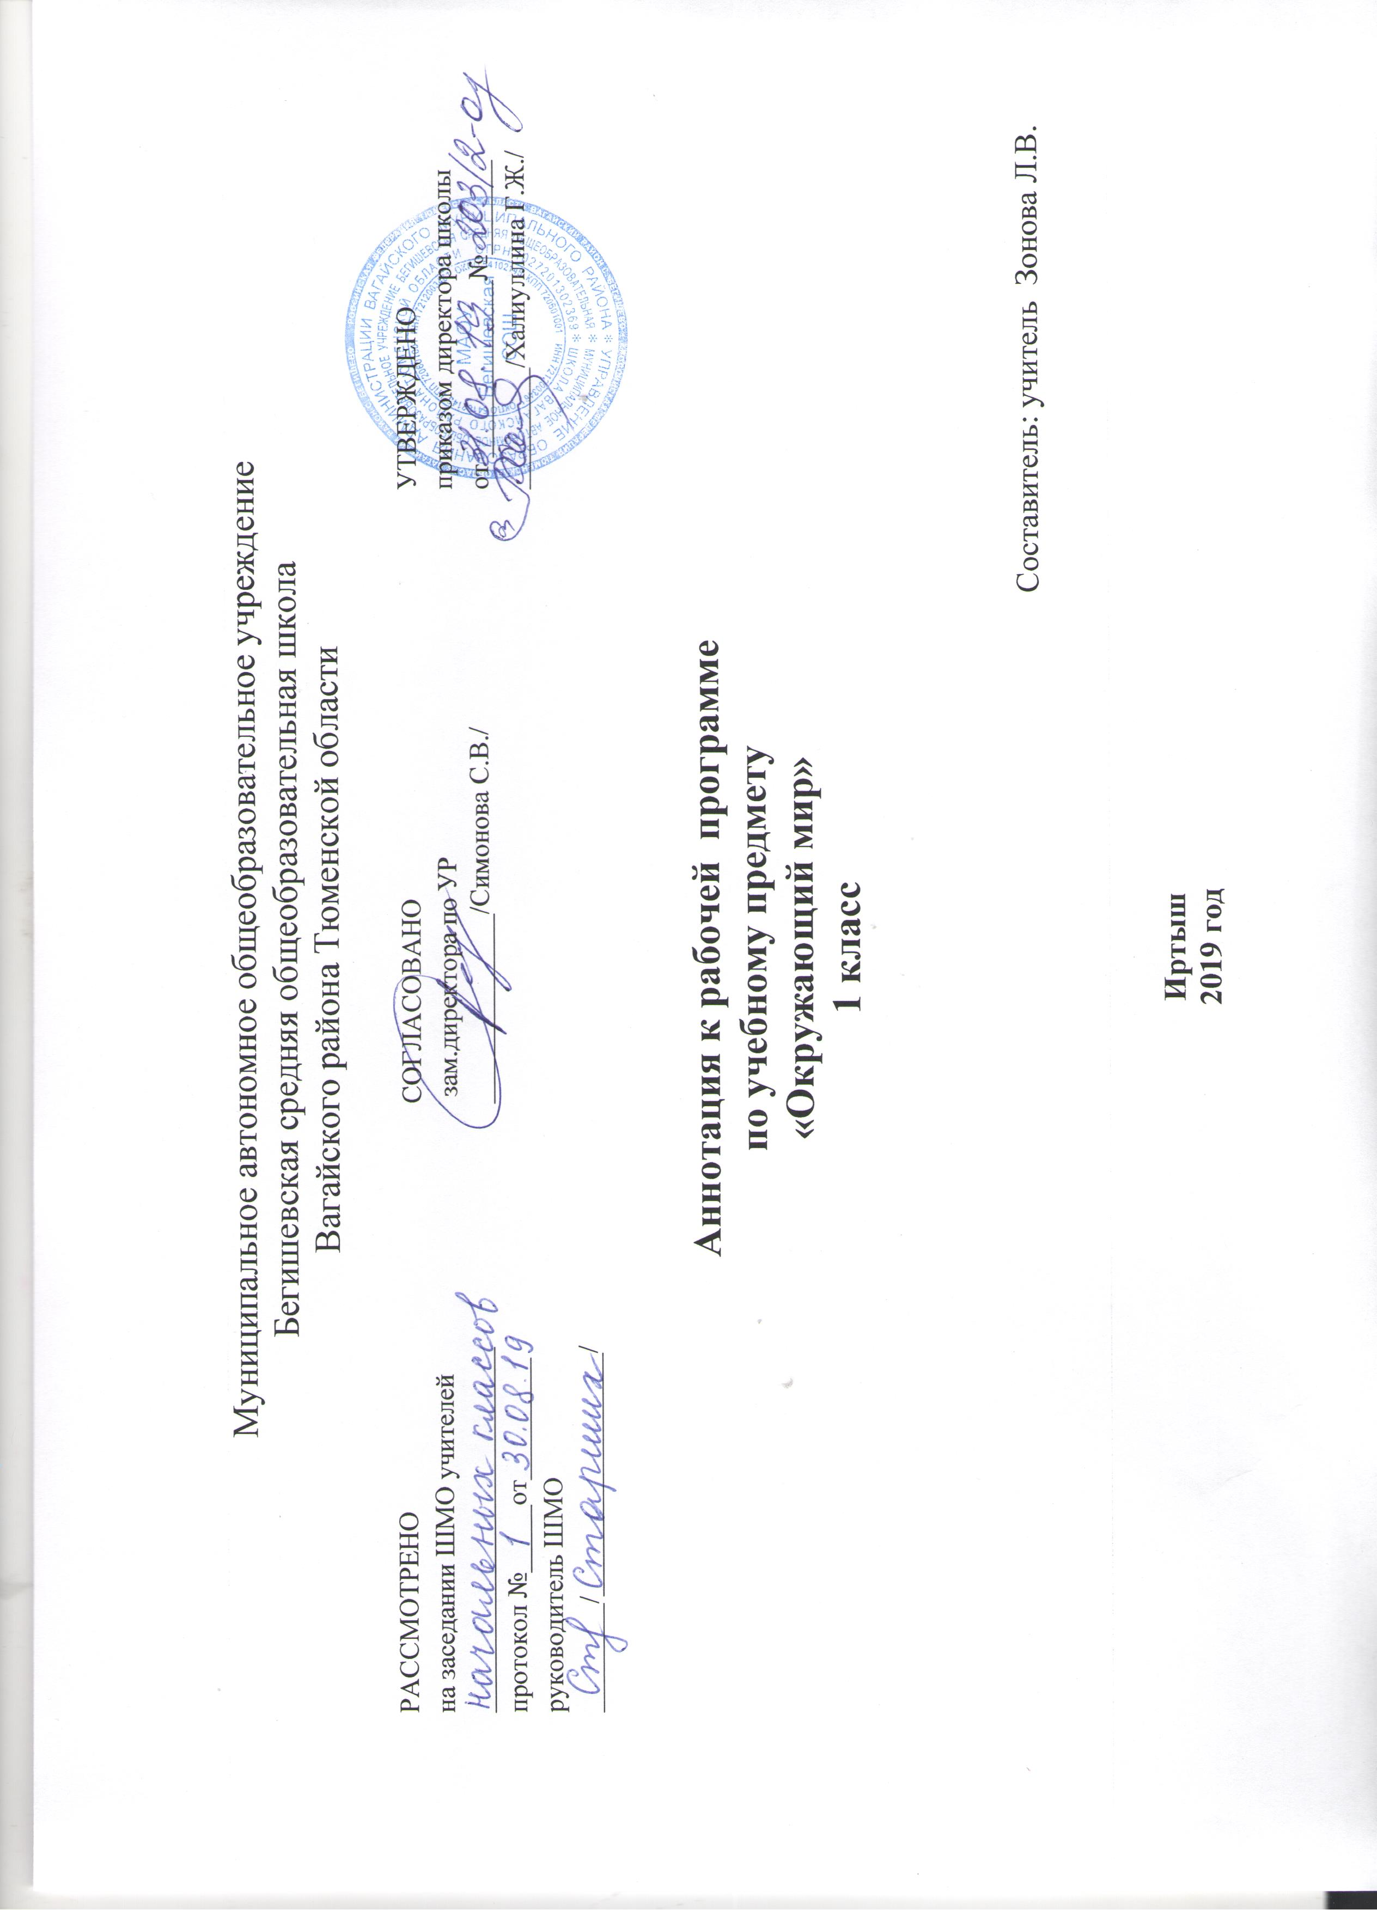

Аннотация к рабочей программе «Окружающий мир» разработана на основе следующих нормативных документов:
- Закон РФ «Об образовании в Российской Федерации» от 29 декабря 2012 года № 273- ФЗ;
- Порядок организации и осуществления образовательной деятельности по основным общеобразовательным программам - образовательным программам начального общего, основного, общего и среднего общего образования (утвержден приказом Минобрнауки России от 30.08.2013 № 1015;
- Приказ Минобрнауки России от 6 октября 2009 г. № 373 «Об утверждении федерального государственного образовательного стандарта начального общего образования;
- Приказ Минобразования РФ от 5 марта 2004 г. N 1089 "Об утверждении федерального компонента государственных образовательных стандартов начального общего, основного общего и среднего (полного) общего образования"
- Приказ Министерства образования и науки Российской Федерации от 31.12.2015г. № 1576 «О внесении изменений в федеральный государственный образовательный стандарт начального общего образования, утвержденный приказом Министерства образования и науки Российской Федерации от 6 октября 2009г. № 373»;
- Приказ Минобрнауки России от 07.06.2017 N 506 "О внесении изменений в федеральный компонент государственных образовательных стандартов начального общего, основного общего и среднего (полного) общего образования, утвержденный приказом Министерства образования Российской Федерации от 5 марта 2004 г. N 1089"
- Устав МАОУ Бегишевская СОШ;
На основе авторской программы по окружающему миру курса «Окружающий мир» А.А. Плешакова (УМК «Школа России»), рекомендованной Министерством образования и науки Российской Федерации;
- Учебный план МАОУ Бегишевской СОШ;

УМК
Школа России
Для реализации программного материала используются учебники:
1. Окружающий мир. 1 класс. Учебник в 2-х ч. / Плешаков А.А. – М.: Просвещение, 2019.
2. Окружающий мир. 1 класс. Рабочая тетрадь в 2-х ч. / Плеша-ков А.А. – М.: Просвещение, 2019.
3. Электронное приложение к учебнику «Окружающий мир», 1 класс (Диск CD-ROM), автор А.А. Плешаков.
4. Окружающий мир. Тесты. 1 класс / Плешаков А.А., Гара Н.И., Назарова З.Д. – М.: Просвещение, 2019.
5. От земли до неба: Атлас-определитель для начальной школы / Плешаков А.А. – М.: Просвещение, 2019.

Место предмета в базисном учебном плане:
В соответствии с Образовательной программой школы, рабочая программа рассчитана на 66 уроков в течение учебного года (2часа в неделю, 33 учебные недели).

Цель программы:
- формирование целостной картины мира и осознание места в нём человека на основе единства рационально-научного познания и эмоционально-ценностного осмысления ребёнком личного опыта общения с людьми и природой;
- духовно-нравственное развитие и воспитание личности гражданина России в условиях культурного и конфессионального многообразия российского общества.
Задачи:
1) формирование уважительного отношения к семье, населённому пункту, региону, в котором проживают дети, к России, её природе и культуре, истории и современной жизни;
2) осознание ребёнком ценности, целостности и многообразия окружающего мира, своего места в нём;
3) формирование модели безопасного поведения в условиях повседневной жизни и в различных опасных и чрезвычайных ситуациях;
4) формирование психологической культуры и компетенции для обеспечения эффективного и безопасного взаимодействия в социуме.

Система оценки достижений планируемых результатов освоения программы.
Система оценки достижения планируемых результатов изучения предмета предполагает комплексный уровневый подход к оценке результатов обучения. Объектом оценки предметных результатов служит способность первоклассников решать учебно-познавательные и учебно-практические задачи. Оценка индивидуальных образовательных достижений ведётся «методом сложения», при котором фиксируется достижение опорного уровня и его превышение.
В соответствии с требованиями стандарта, составляющей комплекса оценки достижений являются материалы стартовой диагностики, промежуточных и итоговых стандартизированных работ по предмету. Остальные работы подобраны так, чтобы их совокупность демонстрировала нарастающие успешность, объём и глубину знаний, достижение более высоких уровней формируемых учебных действий.
Итоговая оценка достижений планируемых результатов складывается на основе результатов итоговых комплексных работ - системы заданий различного уровня сложности по чтению, русскому языку, математике и окружающему миру.
В учебном процессе оценка предметных результатов проводится с помощью диагностических работ (промежуточных и итоговых), направленных на определение уровня освоения темы учащимися. Проводится мониторинг результатов выполнения итоговой работы по окружающему миру и итоговой комплексной работы на межпредметной основе.

Системная оценка личностных, метапредметных и предметных результатов реализуется в рамках накопительной системы, которая:
• является современным педагогическим инструментом сопровождения развития и оценки достижений учащихся, ориентированным на обновление и совершенствование качества образования;
• реализует одно из основных положений стандарта - формирование универсальных учебных действий;
• позволяет учитывать возрастные особенности развития универсальных учебных действий учащихся младших классов; лучшие достижения Российской школы на этапе на-чального обучения; а также педагогические ресурсы учебных предметов образовательного плана;
• предполагает активное вовлечение учащихся и их родителей в оценочную деятель-ность на основе проблемного анализа, рефлексии и оптимистического прогнозирования.
Критериями оценивания являются:
• соответствие достигнутых предметных, метапредметных и личностных результатов обучающихся требованиям к результатам освоения образовательной программы начального общего образования ФГОС;
• динамика результатов предметной обученности, формирования универсальных учебных действий.
Текущий контроль по окружающему миру осуществляется в письменной и устной форме.
Тематический контроль по окружающему миру проводится в устной форме.
В 1 классе исключается система балльного (отметочного) оценивания.
Контрольно-измерительные материалы.
Проверочные тематические (текущие) работы проводятся после изучения тем программы. Цель работ – выявление картины усвоения каждым учащимся изученного материала и, при необходимости, корректировка процесса обучения. Проверочные работы проводятся в форме тестирования. Текст каждой работы предложен в двух вариантах, каждый из которых содержит основную (базовый уровень сложности) и дополнительную (повышенный уровень сложности) части.
Проверочные контрольные (итоговые) работы в первом полугодии не проводятся.
Проверочные контрольные (итоговые) работы во втором полугодии проводятся в конце каждой учебной четверти. Цель работ – проверка полученной учащимися подготовки по окружающему миру по за длительный промежуток времени.
Проверочная комплексная (итоговая) работа за год проводится в конце учебного года (конец апреля – начало мая). Цель работы – проверка усвоения учащимися учебного материала по основным разделам программы 1 класса, как учащиеся умеют пользоваться приобретёнными знаниями, умениями и навыками при выполнении проверочной тестовой работы. Текст работы предложен в четырёх вариантах, каждый из которых содержит основную (базовый уровень сложности) и дополнительную (повышенный уровень сложности) части.
Для организации текущей и итоговой проверки используются:
Moи дoстижeния.
Итoгoвые кoмплeксные работы.1 класс / О. Б. Лoгинoвa, C. Г. Якoвлeвa; пoд peд. О. Б. Лoгинoвoй. – 3-e изд. – M.: Пpoсвeщeние, 2011
Оценка достижения планируемых результатов в начальной школе. Система заданий. В 2 ч./ [М. Ю. Демидова, С. В. Иванов, О. А. Карабанова и др.]; под ред. Г. С. Ковалёвой, О. Б. Логиновой. – М.: Просвещение, 2009
Тихомирова Е.М. Тесты по предмету «Окружающий мир»: 1 класс. Ч. 1-2: к учебнику А.А.Плешакова «Окружающий мир. 1класс». – М.: Издательство «Экзамен», 2012

План проведения проверочных и контрольных работ

№ п\п | Виды работы | Вид проверки | Примерные сроки
1 | Контрольная работа за II четверть. | Итоговая | Декабрь
2 | Проверочная работа по теме: «Что и кто?» | Текущая | Январь
3 | Проверочная работа по теме: «Где и когда?» | Текущая | Март
4 | Контрольная работа за III четверть. | Итоговая | Март
5 | Проверочная работа по теме: «Почему и зачем?» | Текущая | Апрель
6 | Контрольная работа за IV четверть. | Итоговая | Май
7 | Комплексная проверочная работа. | Итоговая | Май

Промежуточная аттестация в 1 классе представляет собой тематический контроль соответствия результатов учебной деятельности обучающихся требованиям образовательных стандартов по основным разделам программы по окружающему миру УМК «Школа России»

